第1章第2节 匀变速直线运动的位移与时间的关系 (教案)

教学分析
高中物理引入极限思想的出发点就在于它是一种常用的 学思维方法，上一章教 书用极限思想介绍了瞬时速度和瞬时加速度。本节介绍v-t图线下面四边形的面积代表匀变速直线运动的位移时，又一次应用了极限思想。当然，我们只是让学生初步认识这些极限思想，并不要求会计算极限。按教 书这样的方式来接受极限思想，对高中学生来说是不会有太多困难的。学生学习极限时的困难不在于它的思想，而在于它的运算和严格的证明，而这些，在教 书中并不出现。教 书的宗旨仅仅是“渗透”这样的思想。
教学目标：
（一）物理观念
1、知道匀变速直线运动的位移与时间的关系及其应用
2、理解v-t图象中图线与t轴所夹的面积表示物体在这段时间内运动的位移
（二） 学思维、 学探究
1.经历匀变速直线运动位移规律的探究过程，感悟 学探究的方法；
2.渗透物理思想方法，尝试用数学方法解决物理问题；
3.通过v-t图象推出位移公式，培养发散思维能力。
（三） 学态度与责任
经历微元法推导位移公式和公式法推导速度位移关系，培养自己动手能力，增加物理情感。
教学重点：速度，平均速度，瞬时速度的概念及区别．
教学难点：
1.怎样由速度引出平均速度及怎样由平均速度引出瞬时速度．
2.瞬时速度与平均速度之间有什么区别和联系及在运动中瞬时速度是怎样确定的．
教学过程：
一、引入新课
情景引入，展示目标
教师活动：直接提出问题学生解答，培养学生应用所学知识解答问题的能力和语言概括表述能力。
这节课我们研究匀变速直线运动的位移与时间的关系，（投影）提出问题：取运动的初始时刻的位置为坐标原点，同学们写出匀速直线运动的物体在时间t内的位移与时间的关系式，并说明理由
学生活动：学生思考，写公式并回答：x=vt。理由是：速度是定值，位移与时间成正比。
教师活动：（投影）提出下一个问题：同学们在坐标纸上作出匀速直线运动的v－t图象，猜想一下，能否在v－t图象中表示出作匀速直线运动的物体在时间t内的位移呢？
学生活动：学生作图并思考讨论。不一定或能。结论：位移vt就是图线与t轴所夹的矩形面积。
总结：培养学生从多角度解答问题的能力以及物理规律和数学图象相结合的能力
教师活动（展示目标）：讨论了匀速直线运动的位移可用v－t图象中所夹的面积来表示的方法，匀变速直线运动的位移在v－t图象中是不是也有类似的关系，下面我们就来学习匀速直线运动的位移和时间的关系。
二、新课教学
(一)匀速直线运动的位移
最简单的运动是匀速直线运动，v-t图象是一条平行于时间轴的直线。取初始时刻质点所在的位置为坐标原点．则有t时刻质点的位置坐标x与质点在o t这段时间间隔内的位移相同．
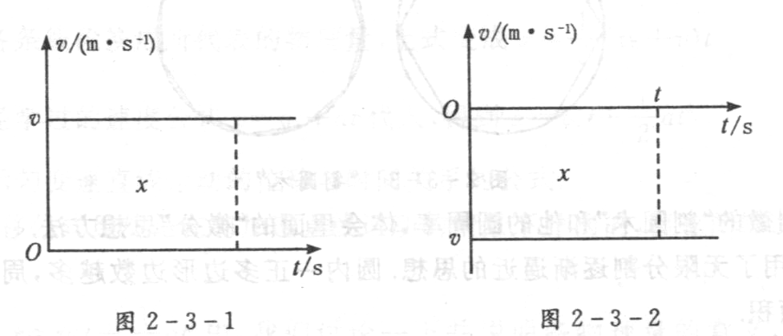

由位移公式x＝vt，引导学生观察图象可得：对于匀速直线运动，物体的位移 x 在数值上等于v-t 图象中图线与坐标轴所围的矩形面积。 学 ]
对比图线，得出什么结论？
-----速度值为正值时，x＝vt>0，图线与时间轴所围成的矩形在时间轴的上方，位移方向与规定的正方向相同；速度值为负值时，x＝vt<0，图线与时间轴所围成的矩形在时间轴的下方，位移方向与规定的正方向相反。
匀变速直线运动的位移与它的v—t图象是否也有类似的关系呢?
(二)匀变速直线运动的位移
[思考与讨论]学生阅读教材第37页思考与讨论：
在“探究小车的运动规律”的测量记录中，某同学得到了小车在0，1，2，3，4，5几个位置的瞬时速度．如下表：（原始纸带未保存）
位置编号 | 0 | 1 | 2 | 3 | 4 | 5
时间t／s | 0 | 0．1 | 0．2 | 0．3 | 0．4 | 0．5
速度v／(m·s^{—1}) | 0．38 | 0．63 | 0．88 | 1．11 | 1．38 | 1．62
问题1：材料中如何估算小车从位置0到位置5的位移？
X=X₁+X₂+X₃+X₄+X₅
=0.38×0.1m+0.63×0.1m+0.88×0.1m+1.11×0.1m+1.38×0.1m
------相等的时间间隔（0.1S）内（微分），将变速运动近似为匀速直线运动（化繁为简），利用x=vt计算每段位移，再将各段位移相加（求和）
误差分析：估算值小于真实值。
如果减小时间间隔呢？估算值仍偏小，但比刚才更接近于真实值。
问题2：如何提高估算的精确度？[:学 ]
----所取时间间隔越短，误差越小（无限分割，逐渐逼近------极限思想）
举例：曲线分割，刘徽的“割圆术”（ 圆内接正多边形边数越多，其周长和面积就越接近圆的周长和面积．）……
将这种思想方法用于研究匀加速直线运动的速度一时间图象．
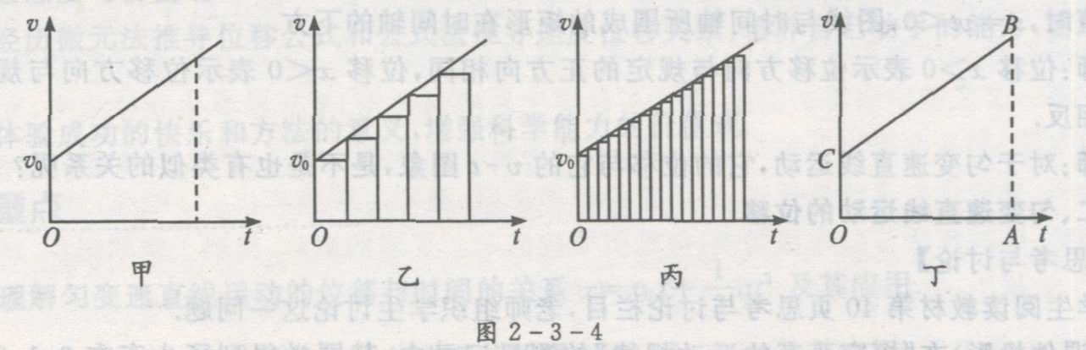

- 先把物体的运动分成5个小段，每段时间间隔相同。在v—t图象中，每小段起始时刻物体的瞬时速度由相应的纵坐标表示．
- 将每小段内物体的运动视为匀速直线运动，以每小段起始时刻的速度乘以时间t/5近似地当作各小段中物体的位移，各段位移可以用矩形的面积代表．5个小矩形的面积之和近似地代表物体在整个过程中的位移.
- 时间间隔取得越短，分割的小矩形数目越多，小矩形的面积总和越接近物体在整个过程中的位移。
- Δt 取得非常非常小（Δt$→0)$，所有小矩形的面积之和就能准确地代表物体这段时间内的位移。此时矩形面积之和等于v—t图象中图线与横轴所围梯形的面积。
结论：对于匀变速直线运动，物体的位移x 在数值上等于图线与坐标轴所围的图形的面积。
思考：横轴上方的面积与横轴下方的面积有什么分别？
----横轴上方代表位移方向与规定的正方向相同；
横轴下方代表位移方向与规定的正方向相反。
学生活动：分析求解梯形面积，得出匀变速运动位移和时间的关系。
$s=\frac{(\text{OC}+\text{AB})×\text{OA}}{2}$
$x=v_{0}t+\frac{1}{2}{\text{at}}^{2}$
$x=\frac{1}{2}(v_{0}+v)t$
v=v₀+at （若v₀=0,则x= ）

位移公式虽然是在匀加速直线运动的情景下导出的，但也同样适用于匀减速直线运动。公式中的 x 、v₀ 、a 均为矢量，应用时应先规定正方向。（一般以v₀方向为正方向。若物体做匀加速直线运动, a取正值；若物体做匀减速直线运动,则a取负值.）
交流与讨论：描述位移随时间变化关系的图象，叫做位移一时间图象，即x-t图象。匀变速直线运动的x-t图象是什么形状？为什么研究的是直线运动，画出的图线却不是直线？
-------位移图象反映的是位移随时间变化的规律，可以根据物体在不同时刻的位移在x—t坐标系中描点作出．直线运动是根据运动轨迹来命名的．而x—t图象中的图线不是运动轨迹，因此x—t图象中图线是不是直线与直线运动的轨迹没有任何直接关系．
例1：一辆汽车以1m/s²的加速度行驶了12s，驶过了180m。汽车开始加速时的速度是多少？
规范要求：先用字母代表物理量进行运算，得出用已知量表示未知量的关系式，然后再把数值和单位代入式中，求出未知量的值。这样做能够清楚地看出未知量与已知量的关系，计算也简便。
例2：在平直公路上，一汽车的速度为15m/s。从某时刻开始刹车，在阻力作用下，汽车以2m/s²的加速度运动，问刹车后5s末车离开始刹车点多远？刹车后10s末车离开始刹车点多远？
刹车问题先求刹车至速度为零所需时间。
三、课堂小结
本节重点学习了对匀变速直线运动的位移－时间公式$x=v_{0}t+\frac{1}{2}{\text{at}}^{2}$的推导，并学习了运用该公式解决实际问题。在利用公式求解时，一定要注意公式的矢量性问题。一般情况下，以初速度方向为正方向；当a与v₀方向相同时，a为正值，公式即反映了匀加速直线运动的速度和位移随时间的变化规律；当a与v₀方向相反对，a为负值，公式反映了匀减速直线运动的速度和位移随时间的变化规律。代入公式求解时，与正方向相同的代人正值，与正方向相反的物理量应代入负值
四、板书设计
2.3匀变速直线运动的位移与时间
（一）． 利用V—t图象推导面积与位移的关系
在V—t图象中图线与时间轴所围的面积表示物体的位移
（二）． 匀变速运动位移时间关系式
x=v₀t＋ at²
对于无限分割的这种思想在高中物理中的应用是一种非常新颖的知识，个别学生还存有问题。
五、布置作业

